完成本实验需要掌握的知识点如下
1、读取文件
2、合并两个有序数组为一个大的有序数组（在归并排序算法中用到）
3、归并排序算法
4、二分查找算法

有关文件操作
可以查看帮助文档中相关内容
首先调用输入重定向函数Redirect_Input("data.txt")。
然后就可以正常使用输入框，进行文件数据的读入，读入的过程中需要判断文件是否结束
最后结束文件的输入后需要Redirect_Input(False)
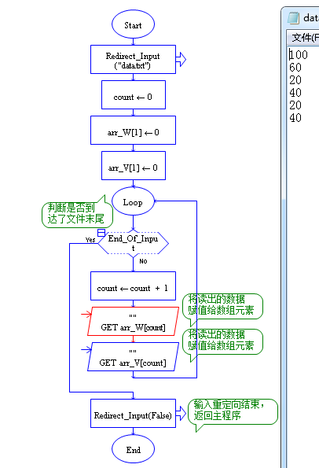

归并排序
对于数组中元素的数据采用归并排序的算法实现，在压缩包中给出了用raptor实现的递归算法的例子，请自行提前阅读预习。
其中，在归并排序算法中有合并两个有序数组的操作。
为方便大家理解，下面是C语言文档，原文链接如下：
https://blog.csdn.net/jjwwwww/article/details/82142875

归并排序是效率非常高的一种排序方式，和快速排序一样用了分治的思想。分治法的精髓在于将一个复杂问题分割成为多个简单的子问题，然后将子问题逐个解决，最终合并在一起以后就是复杂问题的解了。

归并排序对数组排序时有两种实现方式，一种是利用递归来实现，另一种利用循环来实现，也可以叫自顶向下的归并排序和自底向上的归并排序。两种实现方式略有不同，但是基本思想是一样的。

递归版
递归版的归并排序的思想其实挺简单的，简而言之就是将数列不断分割成子序列，直到不能分割为止，然后再将排序好的子序列两两合并最终得到一个完整的数列。具体例子如下：
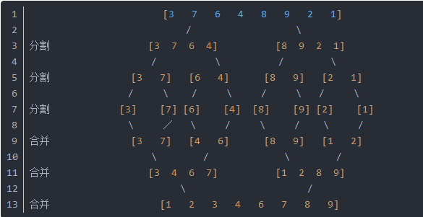
分割时从数列中间开始，将数列分成左右两部分，然后对分割后的序列继续进行分割直到分割不能再分为止。然后对已经排好序的子序列进行合并，重新产生一个排序好的数列。

来看看代码如何实现：

//num -- 待排序的数组
//start -- 排序的起点
//end -- 排序数列的长度
void MergeSort(int *nums, int start, int end) {
//判断起点是否小于终点
if (end-start<2) {
return;
}
//进行分割操作
int mid = (start + end) / 2;
MergeSort(nums, start, mid);
MergeSort(nums, mid , end);
//归并两个子列
Merge(nums, start, mid, end);
}
//合并两个已经排序好的数组
void Merge(int *nums, int start, int mid, int end) {
//需要一个临时数组来存放排序好的数据
int *temp = (int *)malloc(sizeof(int)*(end - start));
// 对分割数列进行归并
int i = start;
int j = mid;
int index = 0;
while (index + start < end) {
//从两个子序列中取出数据放入临时数组
if (i < mid && (j == end || nums[i] < nums[j])) {
temp[index++] = nums[i++];
}
else {
temp[index++] = nums[j++];
}
}
//将临时数组的值重新赋给数组
for (int i = start; i < end; i++) {
nums[i] = temp[i - start];
}
//释放临时数组
free(temp);
}

二分查找
二分查找的文档在压缩包中有raptor的实现，采用的是非递归算法。下面给出C语言实现的例子，用于交叉预习。
//函数功能：二分检索算法（迭代）
//参数slist： 顺序表
//参数key： 要查找的元素
//参数pos： 如果查找的key不存在，pos记录插入的位置
//返回值： 如果元素存在，返回其位置；如果元素不存在，返回-1，pos记录插入的位置
int binsearch(SeqList slist, int key, int *pos){
int index = 1;//比较次数
int mid;
int low = 0;
int high = slist->n - 1;
while (low <= high)
{
mid = (low + high) / 2;
if (slist->elem[mid] == key) {
*pos = mid;
printf("找到,共进行%d次比较\n", index);
printf("要找的数据%d在位置%d上\n", key, mid);
return 1;
}
else if (slist->elem[mid] > key)
high = mid - 1;
else low = mid + 1;
index++;
}
*pos = low;
printf("没有找到,共进行%d次比较\n", index - 1);
printf("可将此数插入到位置%d上\n", *pos);
return -1;
}

//函数功能：二分检索算法（递归）
//参数slist： 顺序表
//参数key： 要查找的元素
//参数low： 查找区间的低端位置
//参数high： 查找区间的高端位置
//参数pos： 如果查找的key不存在，pos记录插入的位置
//返回值：如果元素存在，返回其位置；如果元素不存在，返回-1，pos记录插入的位置
int binsearch_recursion(SeqList slist, int key, int low, int high, int pos){
int mid;
if (low <= high)
{
mid = (low + high) / 2;
if (slist->elem[mid] == key){
printf("要找的数据%d在位置%d上\n", key, mid);
return 1;
}
if (slist->elem[mid] > key)
return binsearch_recursion(slist, key, low, mid - 1, mid);
if (slist->elem[mid] < key)
return binsearch_recursion(slist, key, mid + 1, high, (mid + 1));
}
printf("没有找到,可将此数插入到位置%d上\n", pos);
return -1;
}

实验最后有附加题一道，供大家进行完成。为顺利完成附加题，请一定做好预习工作。

